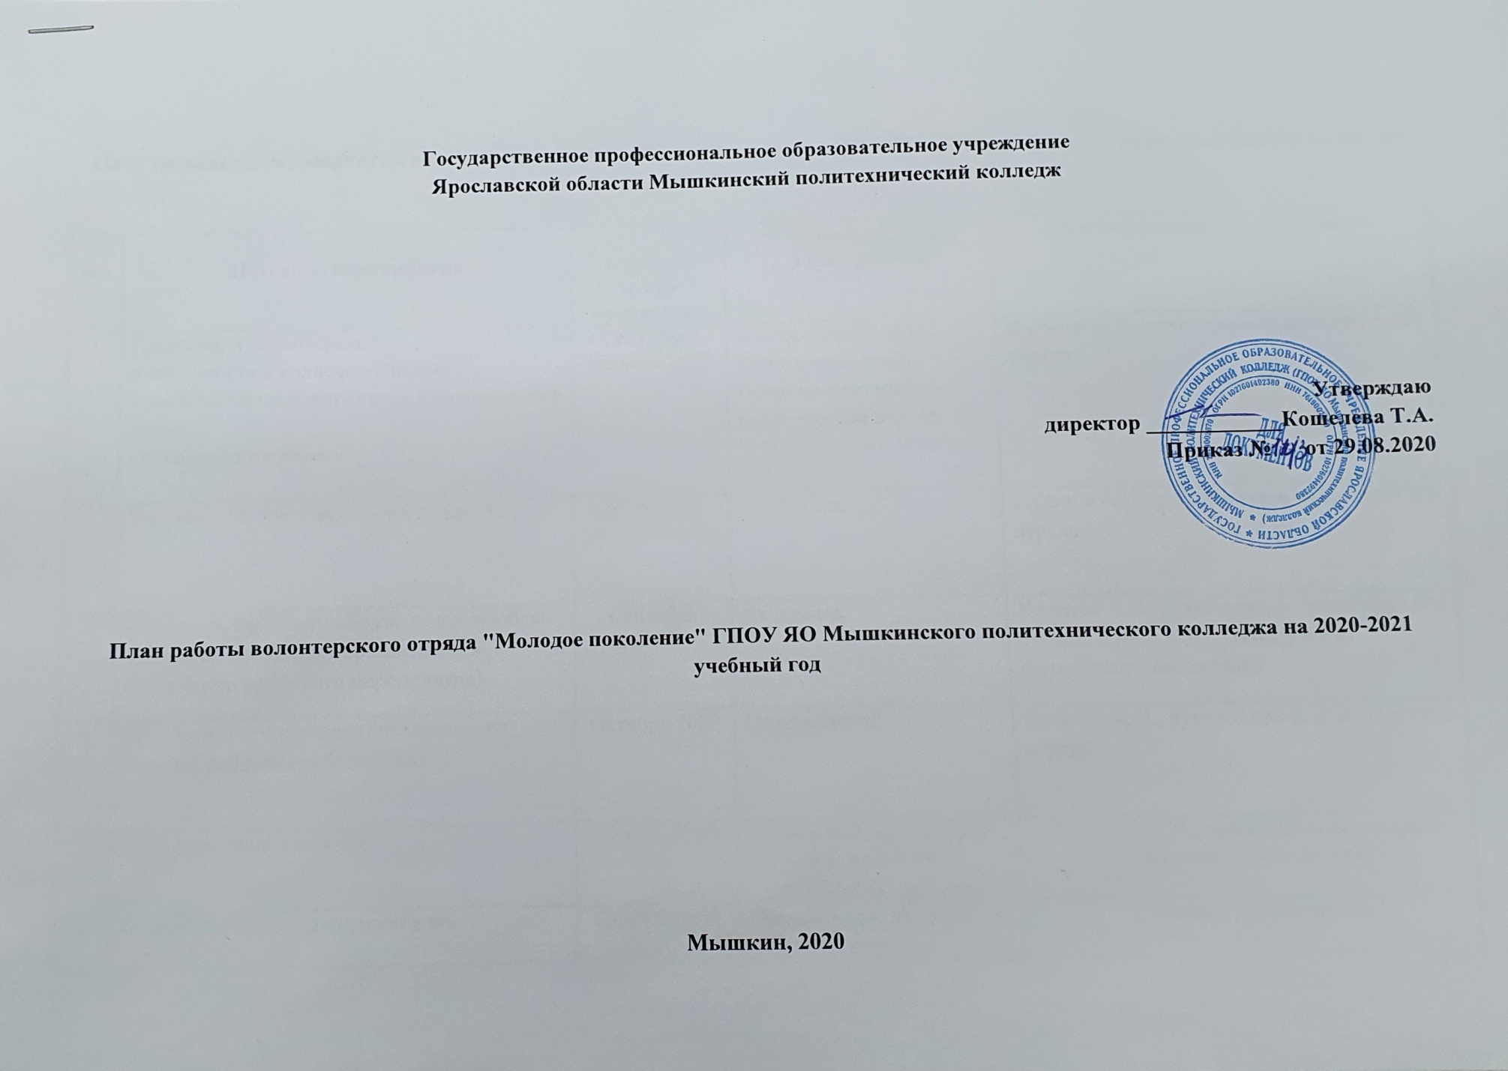
Государственное профессиональное образовательное учреждение
Ярославской области Мышкинский политехнический колледж

Утверждаю
директор ____________Кошелева Т.А.
Приказ № от 29.08.2020

План работы волонтерского отряда "Молодое поколение" ГПОУ ЯО Мышкинского политехнического колледжа на 2020-2021 учебный год

Мышкин, 2020
План проведения мероприятий волонтерского отряда "Молодое поколение" ГПОУ ЯО Мышкинского политехнического колледжа на 2020-2021 учебный год

№ п/п | Название мероприятия | Сроки и место проведения | Форма проведения мероприятия | Ответственный за мероприятие
1 | Пропаганда волонтерской  деятельности в колледже с целью  привлечения первокурсников в волонтерский отряд  «Молодое поколение». | Сентябрь-октябрь 2020 | Беседа на тему «Кто такие волонтеры?».  Показ презентации о волонтерском отряде "Молодое поколение" | Клевцов А.Н., руководитель волонтерского отряда
2 | Участие в уборке территории колледжа | В течение учебного года | Субботник | Клевцов А.Н., руководитель волонтерского отряда
3 | Фестиваль здорового образа жизни «Добавь движения» (помощь в организации и проведении районного мероприятия) | Сентябрь 2020 | Фестиваль | Клевцов А.Н., руководитель волонтерского отряда, Кучин К.В., руководитель физического воспитания
4 | День пожилого человека (поздравление бывших работников колледжа) | Октябрь 2020 | Поздравление | Клевцов А.Н., руководитель волонтерского отряда
5 | День народного единства | Ноябрь 2020 | Классный час История праздника День народного единства | Лихачева Е.Н., преподаватель истории, классные руководители
6 | 17 ноября – Международный день  отказа от курения | Ноябрь 2020 | Презентация, видеоролик, анкета | Классные руководители
7 | 1 декабря – Всемирный день борьбы  со СПИДом. Акция «Красная ленточка», посвященная международному дню борьбы со СПИДом | Декабрь 2020 | Классный час, презентация, акция | Классные руководители, специалисты социального агенства молодежи г. Мышкина
8 | 3 декабря - День неизвестного солдата  5 декабря - Битва за Москву | Декабрь 2020 | Показ фильма, возложение цветов к памятнику | Клевцов А.Н., руководитель волонтерского отряда Лихачева Е.Н., преподаватель истории, классные руководители
9 | Всероссийская антинаркотическая акция «Сообщи, где торгуют смертью» | Весь период | Акция | Клевцов А.Н., руководитель волонтерского отряда
10 | Проект «Перерыв на Кино» | Весь период | Поход в кино | Клевцов А.Н., руководитель волонтерского отряда
11 | Подведение итогов деятельности отряда. Новый год | Декабрь 2020 | Новогодний вечер | Клевцов А.Н., руководитель волонтерского отряда классные руководители
12 | Организация и проведение Всероссийского молодёжного исторического квеста «Сталинградская битва» | Февраль 2021 | Квест | Клевцов А.Н., руководитель волонтерского отряда Лихачева Е.Н., преподаватель истории, классные руководители
13 | 23 февраля – День Защитника | Февраль 2021 | Зарница | Клевцов А.Н., руководитель волонтерского отряда, Кучин К.В., руководитель физического воспитания
14 | Помощь в организации и проведении мероприятий колледжа | Март 2021 | Праздничные вечера | Клевцов А.Н., руководитель волонтерского отряда
15 | Всероссийская акция «Улыбка Гагарина» | 12 апреля | Акция | Клевцов А.Н., руководитель волонтерского отряда,
16 | Всероссийский субботник | 28 апреля | Субботник | Клевцов А.Н., руководитель волонтерского отряда,
17 | Всероссийская акция «Георгиевская ленточка» | С 27 апреля по 9 мая | Акция | Клевцов А.Н., руководитель волонтерского отряда,
18 | Волонтёрское сопровождение парадов Победы | 9 мая | Парад | Клевцов А.Н., руководитель волонтерского отряда, Лихачева Е.Н., преподаватель истории, классные руководители
19 | Волонтёрское сопровождение народного шествия «Бессмертный полк» | 9 мая | Шествие | Клевцов А.Н., руководитель волонтерского отряда, Лихачева Е.Н., преподаватель истории, классные руководители
20 | Добровольческая акция  «Луч света» по оказанию адресной помощи ветеранам, инвалидам, одиноким пожилым людям | Май-июнь 2021 | Акция | Клевцов А.Н., руководитель волонтерского отряда
21 | Волонтерская акция «Мы против жестокости»  (в рамках Международного Дня детского телефона доверия) | Май 2021 | Акция | Клевцов А.Н., руководитель волонтерского отряда
22 | Мышкинский марафон «По шести холмам»  (в рамках проекта «Бегом по Золотому кольцу - 2018») с привлечением волонтеров | 12 мая | Марафон | Клевцов А.Н., руководитель волонтерского отряда  Кучин К.В., руководитель физического воспитания
23 | Всероссийская акция «Гордость за наших» | 12 июня | Акция | Клевцов А.Н., руководитель волонтерского отряда
24 | Организация и проведение Всероссийской акции «Свеча памяти» | 22.06.2021 г.  Мемориал Победы г. Мышкин | Акция | Клевцов А.Н., руководитель волонтерского отряда
25 | Подведение итогов деятельности волонтерского отряда за учебный год | Июнь 2021 г. | Собрание волонтерского отряда | Клевцов А.Н., руководитель волонтерского отряда

Руководитель волонтерского отряда "Молодое поколение" ГПОУ ЯО Мышкинского политехнического колледжа А.Н. Клевцов

